Приложение 1.1. к Приложению № 13

к Договору подряда № ___________ от «___» июня 2025 г.

ФОРМА

Информационного письма для подачи заявления в таможенный орган на ввоз материальных ценностей и въезд транспортных средств

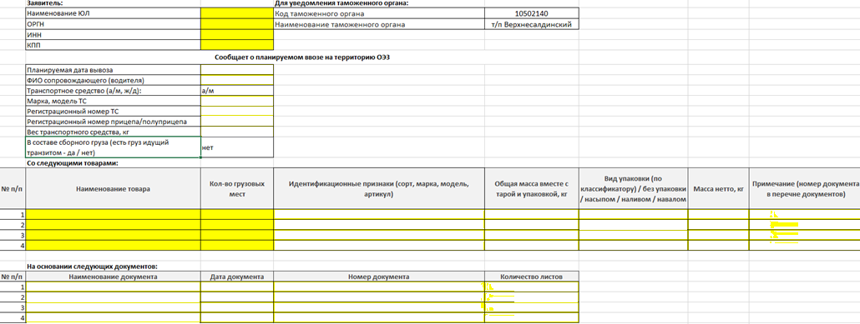

|  |  |
| --- | --- |
| Застройщик  ООО «РП1» | Подрядчик  ООО «ЭЛЕТЕХ» |
|  |  |
| Генеральный директор  Соловьев Д.И. ___________________ | Генеральный директор  Кабанов Д.А. ______________________ |